扬州大学信息工程学院（人工智能学院）
试 卷 分 析 表
（2023-2024学年第 第一学期 学期）
课程名称 | 软件构造 | 命题人 | 张三
考试班级 | 软件2023班 | 考试日期 | 45275

1、试卷成绩分析

（1）试卷成绩分布
成绩分布较合理，平均成绩78.83分，优良率50.0%，不及格率16.67%。
成绩分布图如下：
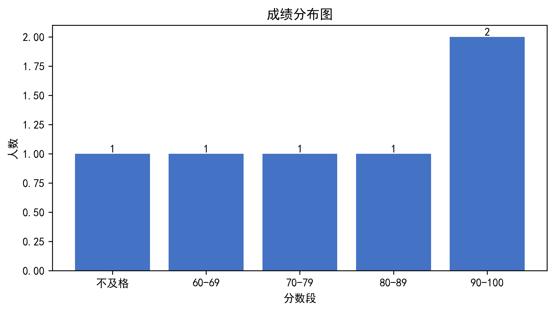

2、试卷对课程目标的达成度分析
（1）课程目标 1（支撑毕业要求 1.1）达成度为 0.788，掌握软件构造的基本概念与原理**
平均得分78.83分，表明学生对软件构造的基础理论有较好的掌握。然而，部分学生在理解抽象概念和原理时仍存在一定的困难，如模块化设计、接口定义等。这可能反映出教学中对基础理论讲解不够深入或缺乏实际案例支撑。建议教师在后续教学中加强理论与实践的结合，通过实际项目引导学生理解抽象概念，并增加课堂互动和讨论环节，以提高学生的理解和应用能力。
**
（2）课程目标 2（支撑毕业要求 2.1）达成度为 0.788，具备使用软件构造方法进行系统设计的能力**
平均得分78.83分，显示学生在系统设计方面有一定的能力，但仍有提升空间。学生在设计过程中可能对需求分析、模块划分和接口设计等环节理解不透彻，导致设计方案不够合理或存在逻辑漏洞。建议教师在教学中注重系统设计的全过程训练，强调需求分析的重要性，并通过小组合作项目强化学生的实践能力。此外，引入更多实际工程案例有助于学生更好地掌握系统设计的方法。
**
（3）课程目标 3（支撑毕业要求 3.1）达成度为 0.788，能够运用软件构造工具进行代码开发与调试**
平均得分78.83分，表明学生对常用软件构造工具有基本的了解和使用能力。然而，部分学生在工具的实际操作中仍存在技术细节上的问题，如版本控制、调试技巧等。这可能反映出教学中对工具使用的培训不够充分或缺乏足够的实操机会。建议教师在教学中增加工具使用实训环节，提供更多的练习机会，并鼓励学生参与开源项目，以提升其实际操作能力和工具熟练度。
**
（4）课程目标 4（支撑毕业要求 4.1）达成度为 0.788，培养团队协作与沟通能力**
平均得分78.83分，显示出学生在团队协作与沟通方面有一定基础，但仍有提升空间。学生在小组任务中可能存在分工不清、沟通不畅等问题，影响了项目的整体进度和质量。建议教师在教学中加强对团队协作的指导，明确小组成员的角色分工，并定期组织团队汇报和反馈会议，以促进学生之间的交流与合作。同时，可以引入更多跨学科的项目，增强学生的综合素质和团队意识。
####

3、学生答题主要问题分析：
（1）学生基础知识掌握不牢固
（2）综合分析能力有待提高
（3）解题思路不够清晰
（4）答题规范性不足

4、存在问题及改进措施
（1）加强基础知识的讲解和练习
（2）增加案例分析和讨论环节
（3）提供更多解题思路训练
（4）规范答题格式要求
签名： 年 月 日

